Министерство образования и науки Удмуртской Республики
Управление образования администрации
МО «Сюмсинский район»
МБОУ Кильмезская средняя общеобразовательная школа
Научное общество учащихся «Юнис»

Исследовательская работа

Изучение популяции прострела желтеющего на территории соснового парка села Кильмезь

Выполнили:
Грищишен Александра Маратовна,
ученица 10 «а» класса МБОУ Кильмезская СОШ
Руководитель:
Кузнецова Алевтина Ивановна,
учитель биологии МБОУ Кильмезская СОШ

село Кильмезь, 2019 год
Содержание
Введение……………………………………………….………….…….………...3
- Обзор литературы………………………………………………………....4
1.1 Биологическая характеристика прострела желтеющего…………………. 4
1.2 Описание растений на пробной площадке парка…………………….…….5
1.3 Легенды о сон-траве ……………………………………………….…….…. 6
- Материалы и методика исследования…………..…..……….…….……..7
- Результаты и их обсуждение………………………………………….…..8
Выводы………………………………………………………….………….……..9
Список использованной литературы………………………………………......11
Приложение………………………………………………………..……………12
Фотоотчет…………………………………………….…………..……………...16

Введение

Никому уже не надо доказывать, как губительно способен воздействовать современный человек на живую природу. Все меньше остается нетронутых, девственных уголков природы. Каждый год пополняется исчезающими представителями животного и растительного мира Красная книга. На земле практически не осталось уголка, где бы ни было исчезающих видов растений. Наше село не является исключением.
В с. Кильмезь, где я проживаю, есть сосновый парк. Он был оставлен как зона отдыха. В военное время в 1942 году, когда началось заселение территории села, она представляла сплошной лес. Сегодня вокруг парка расположены административные здания, такие как: больница, аптека, сбербанк, почта, детский сад. В парке любят отдыхать многие приезжие люди и жители села.
Данная работа представляет трехлетнее исследование, начатое в 2016 году Еленой Кичкирук проживающей на территории парка.
Однажды на уроке биологии учитель показал ей книгу, на которой был изображен сине-желтый цветок, похожий на колокольчик. Оказалось, что это растение-прострел желтеющий, или по-другому - сон-трава, и что он растет рядом с её домом, примыкающим к сосновому парку, что её очень сильно удивило. Неужели редкое краснокнижное растение может встречаться в центре села. Лене стало интересно узнать об этом цветке все. Перед исследованием она решила выдвинуть гипотезу, подтверждающую произрастание данного растения в нашем парке. Суть ее заключается в том, что сосновый парк является естественным насаждением, расположенным на песчаном берегу реки Кильмезь, что по литературным данным может послужить благоприятной средой обитания для прострела желтеющего. С изображением прострела желтеющего она подходила к людям нашего села и задавала два вопроса: «Как называется данное растение, изображенное на обложке книги?» и «Где вы встречали это растение?». Если в ответе прозвучит, что данное растение видели в сосновом парке, то можно начать исследование. В течение семи лет её семья проживает в сосновом парке. К своему удивлению она ни разу не встречала цветы данного растения возле своего дома и на территории парка. Но люди пожилого возраста утверждали, что их можно встретить именно в парке. Для того чтобы установить точные сроки фенофазы растений необходим не один год исследования, поэтому данная работа требует продолжения, исследования должны начаться в более ранние сроки, потому что нам не удалось установить, точное обилие вида.
И вот уже третий год мы продолжаем изучать популяцию прострела желтеющего на территории парка, чтобы выявить динамику и экологию популяции Красно книжного растения.

Цель работы: изучить популяции прострела желтеющего на территории соснового парка с. Кильмезь.
Задачи:
- Изучить численность растений прострела желтеющего на территории парка с. Кильмезь.
- Изучить литературу по проблеме определения характеристики популяции растения.
- Выявить закономерности распространения растений на территории парка.

- Обзор литературы

1.1. Биологическая характеристика прострела желтеющего

Прострел желтеющий (прострел уральский) – PulsatillaFlavescens (Zucc.) Juz. (P. uralensis (Zamels) Tzvel). Семейство Лютиковые (Ranunculaceae).
Природоохранный статус. 3 категория. Занесен в Красные книги Удмуртской Республики, Республики Башкортостан и Кировской области.
Краткое описание. Многолетнее растение, цветущее до появления листьев. Стебли высотой до 40 см, в молодом возрасте мягковолосистые, с одним крупным (до 4 см длины) желтым цветком. Цветет в апреле-мае. Листья прикорневой розетки развиваются после цветения, округло-почковидные, трижды рассеченные. Размножаются чаще семенами, прорастают сразу, но только на свободных от других растений участках.
Распространение. Встречается в Восточной Европе и Западной Сибири. В Удмуртии найден в Сюмсинском, Селтинском, Красногорском, Игринском, Увинском, Якшур-Бодьинском, Воткинском, Завьяловском, Сарапульском, Киясовском, Каракулинском и Камбарском р-нах. Известно более 30 месторождений.
Экология. Растет в борах, на песчаных полянах и опушках, приречных песках. В Удмуртии отмечен в сосновых лесах и по их опушкам.
Современное состояние. В целом в республике численность невысокая, чаще всего встречается рассеяно одиночными особями, редко когда формирует группы до 100 особей.
Лимитирующие факторы. Сбор на букеты и в качестве лекарственного сырья, рекреация, рубка леса, конкуренция с другими травянистыми видами растений.
Меры охраны. Мониторинг популяций вида. Охраняется на территории национального парка «Нечкинский», природного заказника «Кокманский». Создание памятников природы «Селычкинский селекционный заказник», «Шольинское урочище», «Кильмезские ландшафты». Интродукция в ботанические сады (успешно культивируется в ботаническом саду УдГУ) [3].

1.2. Описание растений на пробной площадке парка

Описание растений на пробной площадке леса производилось согласно методике, предложенной в книге: «Экология родного края / Под ред. Т. Я. Ашихминой. – Киров.: Вятка, 1996. – 720 с. + вкладка.»
При описании пробных площадок во избежание их вытаптывания рекомендуется соблюдать следующие правила:[1]
- Площадка не должна выходить за пределы взятого сообщества (чтобы главный, доминирующий вид был всюду в пределах площадки). В лесу можно взять площадку площадью 1 га, внутри которой заложить 1-2 площадки площадью 100 кв. м, в травянистых сообществах – площадки 1 кв. м.
- Описание видового состава растений начинать с какого-нибудь угла площадки, не сходя с места.
- Переписать все растения, которые находятся в поле зрения.
- Опустившись на колени, дополнить список теми видами, которые становятся заметными лишь при более внимательном анализе травостоя.
- Далее медленно идти вдоль одной стороны площадки, останавливаясь время от времени и отмечая вновь попадающиеся растения.
- Дойдя до второго угла, задержаться, а затем продолжить обход по остальным сторона площадки до начального пункта.
- Затем пройти площадку еще раз, но по диагонали.
- Записать все виды растений, встречающиеся на площадках. Многие виды неизвестны. Записать их условными названиями и попытаться определить их по определению. Данные внести в сводные таблицы.

Описание фенофазы

Регистрация фенологических состояний растений помогает установлению особенностей существования растений в сообществах. Поэтому принято отмечать фенологическое состояние всех видов пробной площадки. В. А. Алехиным предложены удобные для пользования знаки фенологических состояний (фаз).
- Вегетация по цветению - ―
- Бутонизация -Λ
- Зацветание (появляются первые цветки) -
- Полное цветение - 0
- Отцветание - C
- Созревание семян (плодов) - +
- Рассеивание семян (плодов) - #
- Вегетация после цветения - ~

Определение жизненности растений

Жизненность видов охватывает реакции видов растений на среду обитания в растительном сообществе (фитоценозе). Для оценки жизненности применяется трехбалльная шкала.
I – жизненность хорошая (полная) – растение в фитоценозе нормально цветет и плодоносит (есть особи всех возрастных групп), взрослые особи достигают нормальных для данного вида размеров.
II – жизненность удовлетворительная (угнетено) – растение угнетено, что выражается в меньших размерах взрослых особей, семенное размножение при этом невозможно.
III – жизненность неудовлетворительная (сильно угнетено) – растение угнетено так сильно, что наблюдается резкое отклонение в морфологическом облике взрослых растений (ветвлении, форме листьев и т.д.); семенное размножение отсутствует (нет цветущих и плодоносящих побегов).

Определение обилия

Для большинства травянистых растений, входящих в состав природных растительных сообществ, прямой подсчет особей или невозможен, или мало эффективен и лучшие результаты дает глазомерное установление относительного обилия видов с помощью условной шкалы.
1 балл – отмечен на пробной площадке только один экземпляр данного вида.
2 балла – экземпляры вида очень редки и неравномерно распространены.
3 балла – экземпляры вида рассеянно встречаются по всей пробной площадке.
4 балла – экземпляры вида встречаются обильно.
5 баллов – особи данного вида преобладают, часто смыкаясь своими надземными частями, образуя заросль.
Главные доминирующие виды обычно будут иметь оценку обилия в 4-6 баллов, но иногда в очень пестром сообществе главный вид может иметь обилие и в 3 балла [2].

1.3. Легенды о сон-траве

С наговорами, с причитаниями уходили в старину травознаи в леса и луга за подснежным тюльпаном. Чуть подсохнут по весне тропинки на склонах, и тянутся к теплу и свету эти желтые и темно-фиолетовые цветочки с золотыми сердечками, одетые пушистой шубкой. Вроде бы и на тюльпаны похожи, только это не тюльпаны. Буравят земную прель стреловидными бутонами, покачиваются под весенним ветром, словно позванивают. Иной раз и заморозки их опаляют. Ночь придет – закроют свои лепестки, опустят головки и уснут. Цветы эти так и зовут – сон-трава, сон-зилля, лепок.
«Все скаты гор покрываются подснежными тюльпанами, называемыми сон…» - это писал С. Т. Аксаков в «Детских годах Багрова-Внука»
Сколько поверий было вокруг подснежного тюльпана. Заветной сон-травы! Принесут ее, бывало, травознаи с вечерней росой, опустят в студеную воду и ждут полнолуния. Как месяц из облаков выглянет – сразу кладут цветок под подушку: ежели явится во сне девушка или юноша – быть счастью, а коль что-то страшное привидится, - значит, горю случиться.
Ботаники называют сон-траву Pulsatilla. Если перевести с латыни, получится вроде бы не совсем понятное: «приводить в движение». А вдумаешься, так оно и есть: покачивает сон-трава колокольчиками, чудится неслышная песенка-перезвон. Недаром на Украине этот цветок зовут дудуркой – от песенного припева ду-ду. А немцы именуют сон-траву коровьим колокольчиком, - наверное, за сходство с теми колокольчиками, что подвешивают коровам на шею.
У сон-травы есть еще и другие названия: прострел-трава, прострел боровой, прострельник, разлапушник, бобрик. Ну, боровой. Наверное, потому, что живет цветок в лесу. Разлапушник – листья у цветка рассечены. Бобрик – от шубки из мелких волосков, которая от холода сон-траву спасает, и влагу в зной сберегает. А почему прострел? Да потому, оказывается, что повадилась разная нечисть за эту траву прятаться, а архангел Михаил возьми да и метни туда громовую стрелу. И прострел траву сверху донизу. С тех пор у сон-травы и листья словно бы насквозь прострелены. А нечистая сила ее боится и ближе двенадцати верст никогда не приближается…На этот счет в старинном травнике вот что говорилось: «Кто носит эту траву при себе. От того человека дьявол бежит, и в доме добро держится, а хоромы строить – под угол класть, жить стройно будешь... [5]

- Материалы и методика исследования

Материалом для настоящей работы послужили учеты частоты встречаемости куртинок прострела желтеющего, выполненные в окрестностях поселка Кильмезь весной- летом в 2016-2019 годов.
Изучались особенности распределения популяции прострела желтеющего на основе количественного и процентного соотношения на различных участках соснового парка.
Перед исследованием был проведен социологический опрос о названии растения изображенного на обложке книги и его распространение. При этом учитывались народные названия: сон-трава, прострел-трава, прострел боровой, прострельник, разлапушник, бобрик. Всего в опросе принимали 100 учащихся начальной школы 60 человек взрослого населения, удивительно, что каждый второй из взрослых видел это растение в парке и назвали его подснежником, и только семь учеников правильно назвали это растение и утверждали, что никогда не видели его в парке нашего села, а в лесах они встречали его только в мае. Жители нашего села, по словам учителя рисования Буториной Г.Ф, называли цветы этого растения подснежниками, а стебли и листья битой травой. Сухие стебли поджигали и дымом обкуривали помещение, чтобы очистить от злых духов. В 40-70 годы здания школ находились вблизи парка, и ученики массово собирали букеты прострела желтеющего, что в дальнейшем привело к сокращению численности и встречаться он стал очень редко, так вспоминают учителя и сами собиравшие цветы, не зная о редкости этого вида. Но и в этом году мы встретили людей, собиравших в букеты эти цветы, нам пришлось объяснить о значимости этого растения. Девушки признались, что они ежегодно собирают цветы, но теперь они прекратят это делать.
Изучение популяции прострела желтеющего на территории соснового парка с. Кильмезь производилась согласно методике В.В.Алехина[2]. Производился учет всех растений, а фенологическое состояние растений по десяти куртинкам в каждой пробной площадке.
Территория парка,общей площадью 3,5 гектара, была разделена условно на 3 площадки(см.приложение №1 фотосъемка парка со спутника). Первая часть примыкала к жилым зданиям, дорогам. Имеет наиболее густую сеть тропинок, здесь же располагается котельная больницы. Проезд к кательной заасфальтирован.Вторая площадка – центральная, хорошо развитой мощной тропинкой. Третья площадка на берегу реки Кильмезь, имеет также хорошо развитую тропинку вдоль берега.
Известно, что вся территория парка была ограждена забором, где запрещался проезд на транспорте и выпас скота. После распада леспромхоза в 90-е годы. Ограждения были убраны. И последние 20 лет на территории парка все чаще можно видеть жителей. Проезжающих на мотоциклах, а также домашний скот. [9]

Результаты исследования

Учеты численности популяции прострела желтеющего проводились с апреля по июнь 2016-2019 года в сосновом парке с. Кильмезь.
При определении популяции прострела желтеющего была обследована вся территория парка. Данные площадок занесены в сводную таблицу №1(см.приложение №2) «Результаты диагностики популяции прострела желтеющего соснового парка с. Кильмезь за 2016-2019 гг.».

Площадка №1

Примыкает к жилым зданиям, дорогам, юго-восточная зона. В ней обнаружено 11 куртинок(2016г),7 куртинок(2017г),13 куртинок(2018г) и 13 куртинок(2019г).
Площадка №2

В центральной части парка было обнаружено 85 куртинок (2016 г),80 куртино (2017 г),96 куртинок (2018 г) и 92 куртинок (2019 г),из них все - прострел желтеющий.

Площадка №3

Растений не обнаружено.

По данным таблицы №1(см. приложение №2) можно сделать следующие выводы: наибольшее количество растений было обнаружено в 2018 году, 109 растений, в среднем за сезон можно обнаружить около 100 растений. Большая часть растений произрастает в средней части парка. Варьирует от 80-96 особей. В третьей пробной площадке вдоль реки, где находится густая тропиночная сеть растений не обнаружено. В первой пробной площадке вблизи зданий можно обнаружить в среднем, более 10 растений. Данные представлены в виде диаграммы зависимость количества растений от типа пробных площадок в период от 2016-2019 г (см. приложение №3, диаграмма). Большая часть куртинок Прострела желтеющего содержит 1,2 или 3 бутона, что составляет в среднем 87%. За последние три года наблюдается увеличение числа бутонов в куртинках от 4 до 6. Более полный анализ Вариации количества бутонов в пробных площадках представлено на диаграмме (см. приложение №4, диаграмма).
Таким образом, экземпляры вида очень редки и неравномерно распространены, встречались в низинах далеко от тропинок по условной шкале по методике Алехина это 2 балла из 5. По литературным данным наибольшее количество бутонов зависит от возраста. В молодом возрасте растение имеет один крупный цветок, стебель которого имеет высоту 4 см. По нашим исследованиям в популяции преобладают растения с одним бутоном, то есть идет восстановление вида.
Изучение фенологической фазы растений за период 2016-2019 год указывает, что период цветения в парке наступает с апреля по май и зависит от температурного режима, и схода снежного покрова, так в 2017-2019 году была очень холодная весна, снег в парке сошёл в конце апреля и цветение наступило только 12 мая, но это всё соответствует литературным данным.

Выводы
- Прострел желтеющий (прострел уральский) – Pulsatilla Flavescens Семейство Лютиковые Прострел желтеющий Занесен в Красные книги Удмуртской республики,Республики Башкортостан и Кировской области, имеет 3 категорию по статусу принятых в Красной книге Удмуртской Респбулики.

- Четырехлетнее исследование с 2016 показывает число куртинок Прострела желтеющего варьирует в пределах парка от 80-109 растений, наибольшее количество растений 109 растений, в среднем за сезон можно обнаружить около 100 растений.
- Большая часть куртинок Прострела желтеющего содержит 1,2 или 3 бутона, что составляет в среднем 87%. За последние три года наблюдается увеличение числа бутонов в куртинках от 4 до 6. Экземпляры вида очень редки и неравномерно распространены, встречались в низинах далеко от тропинок, в центральной части парка, по условной шкале по методике Алехина это 2 балла из 5.

Заключение
Сосновый парк является уникальным естественным возобновляемым природным сообществом, в древостое которого преобладают вековые сосны, а в травянистом покрове встречаются уникальное растение, занесенное в Красную книгу республики. Лимитирующим фактором прострела желтеющего являются сбор букетов, густая тропиночная сеть в пределах парка.
Сосновый парк села Кильмезь заслуживает статуса исторического памятника природы. Он был оставлен как зона отдыха. В военное время в 1942 году, когда началось заселение территории села, она представляла сплошной лес. Сегодня вокруг парка расположены административные здания, такие как больница, аптека, сбербанк, почта, детский сад. В парке любят отдыхать многие приезжие люди и жители села.

Литература

  - Ашихмина Т. Я. «Школьный экологический мониторинг. Учебно-методическое пособие.» – М.: АГАР, 2000.
  - Ашихмина Т. Я. «Экология родного края»; Киров, 1996 г
  - Баранова О. Г. «Красная книга Удмуртской республики.» Изд. 2-е. - Чебоксары: «Перфектум», 2012. – 458 с. – 359 ил.
  - Кузин А. С. «В луче солнца.» – 2-е изд., доп. – Ижевск: Удмуртия, 1989. – 120 с., ил.
  - Моложавенко В. С. «Тайна красоты: Книга о цветах.» – М.: Педагогика – Пресс, 1993. – 384 с.: ил.
  - Новиков В. С., Губанов И. А. «Школьный атлас-определитель высших растений»: Кн. Для учащихся. – 2-е изд. – М.: Просвещение. 1991. – 240 с.: ил. – ISBN 5-09-003424-9
  - Озеров А. Г. «Исследовательская деятельность учащихся в природе.» Учебно-методические издание. – М.: ФЦДЮТиК, 216 с., ил.
  - Плешаков А. А. «Зеленые страницы»: Кн. Для учащихся нач. классов. – М.: Просвящение, 1994. – 223 с.: ил. – ISBN 5-09-004414-7
  - Северов И. В. « Сюрекский леспромхоз», Ижевск, Удмуртия, 1992г., стр. 27.

Приложения

Приложение №1
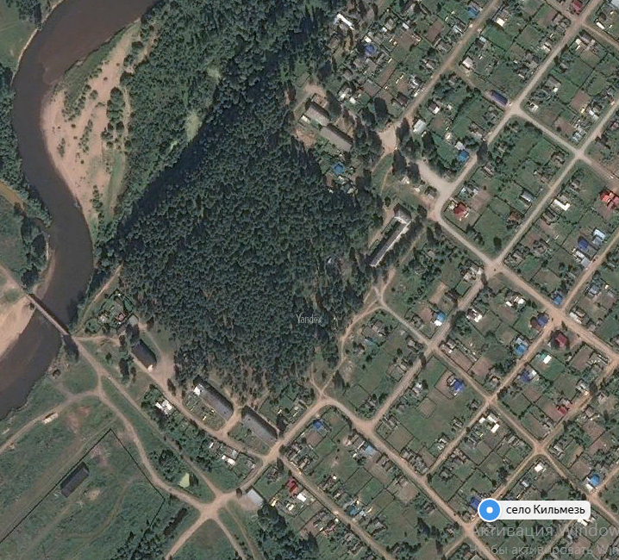

Фото соснового парка с.Кильмезь со спутника

Приложение №2
«Учет численности популяции Прострела желтеющего в сосновом парке с.Кильмезь с 2016-2019 г», сводная таблица №1
Критерии  период | 22.04.2016-01.06.2016 |  |  |  | 02.05.2017-01.06.2017 |  |  |  | 12.05.2018-01.06.2018 |  |  |  | 20.04.2019-  01.06.2019
Начало цветения | 22 апреля |  |  |  | 2 мая |  |  |  | 12 мая |  |  |  | 20 апреля
Массовое цветение | 1 мая |  |  |  | 9 мая |  |  |  | 17 мая |  |  |  | 8 мая
Средняя температура за месяц | +20 |  |  |  | +19 |  |  |  | +18.5 |  |  |  | +19
Общее количество растений в популяции | 96 |  |  |  | 87 |  |  |  | 109 |  |  |  | 105
Число растений в пробных площадках
Пробные площадки | 1 | 2 | 3 |  | 1 | 2 | 3 |  | 1 | 2 | 3 |  | 1 |  | 2 |  | 3
Количество растений | 11 | 85 | 0 |  | 7 | 80 | 0 |  | 13 | 96 | 0 |  | 13 |  | 92 |  | 0
Соотношение числа растений (%) | 12% | 88% | 0% |  | 8% | 92% | 0% |  | 12% | 88% | 0% |  | 11% |  | 89% |  | 0%
Количество бутонов | Соотношение бутонов от общего числа(%)
1 | 6 | 41 | 0 | 49% | 5 | 21 | 0 | 30% | 8 | 26 | 0 | 32% | 6 | 28 |  | 0 |  | 32%
2 | 3 | 25 | 0 | 29% | 1 | 25 | 0 | 30% | 3 | 30 | 0 | 30% | 5 | 30 |  | 0 |  | 33%
3 | 2 | 10 | 0 | 13% | 1 | 23 | 0 | 28% | 2 | 19 | 0 | 20% | 2 | 11 |  | 0 |  | 12%
4 | 0 | 6 | 0 | 6% | 0 | 9 | 0 | 10% | 0 | 9 | 0 | 8% | 0 | 10 |  | 0 |  | 10%
5 | 0 | 2 | 0 | 2% | 0 | 2 | 0 | 2% | 0 | 9 | 0 | 8% | 0 | 10 |  | 0 |  | 10%
6 | 0 | 0 | 0 | 0% | 0 | 0 | 0 | 0% | 0 | 3 | 0 | 2% | 0 | 2 |  | 0 |  | 2%
12 | 0 | 0 | 0 | 0% | 0 | 0 | 0 | 0% | 0 | 0 | 0 | 0% | 0 | 1 |  | 0 |  | 1%
18 | 0 | 1 | 0 | 1% | 0 | 0 | 0 | 0% | 0 | 0 | 0 | 0% | 0 | 0 |  | 0 |  | 0%
Приложение №3
«Зависимость количества растений от типа пробных площадок в период с 2016-2019 год», диаграмма №1

Приложение №4
«Вариация количества бутонов прострела желтеющего в период с 2016-2018 год», диаграмма №2

Фотоотчет

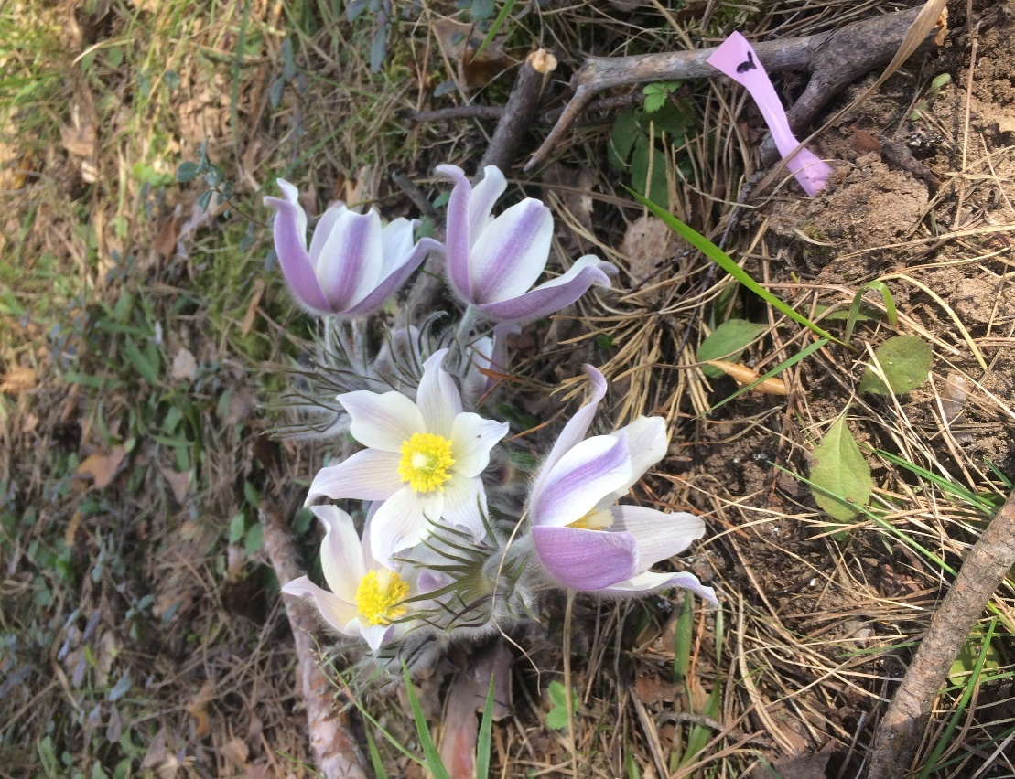
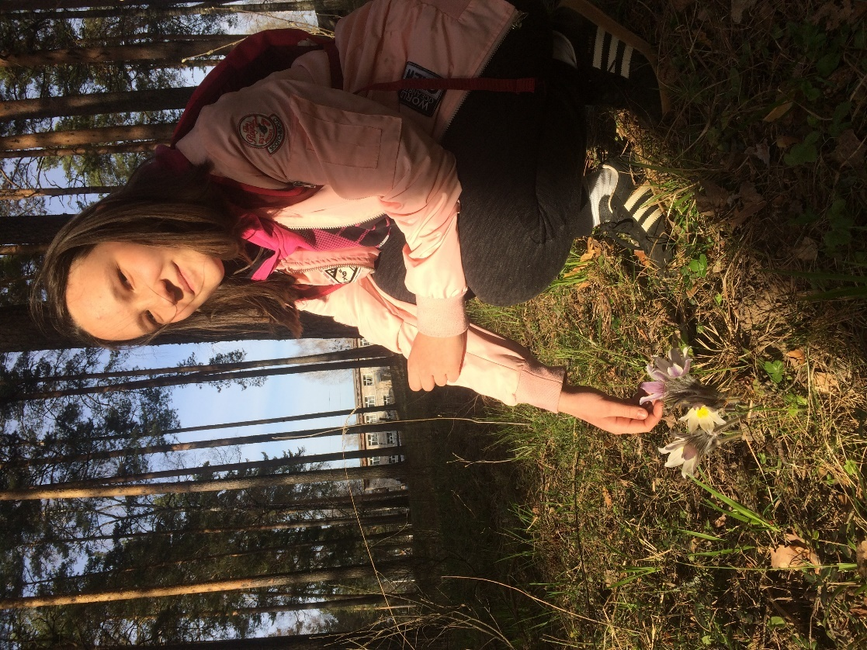
Приложен№5
21.04.2019, расркрытие бутонов прострела желтеющего
Приложение №4
11.05.2018, раскрытие бутонов прострела желтеющего

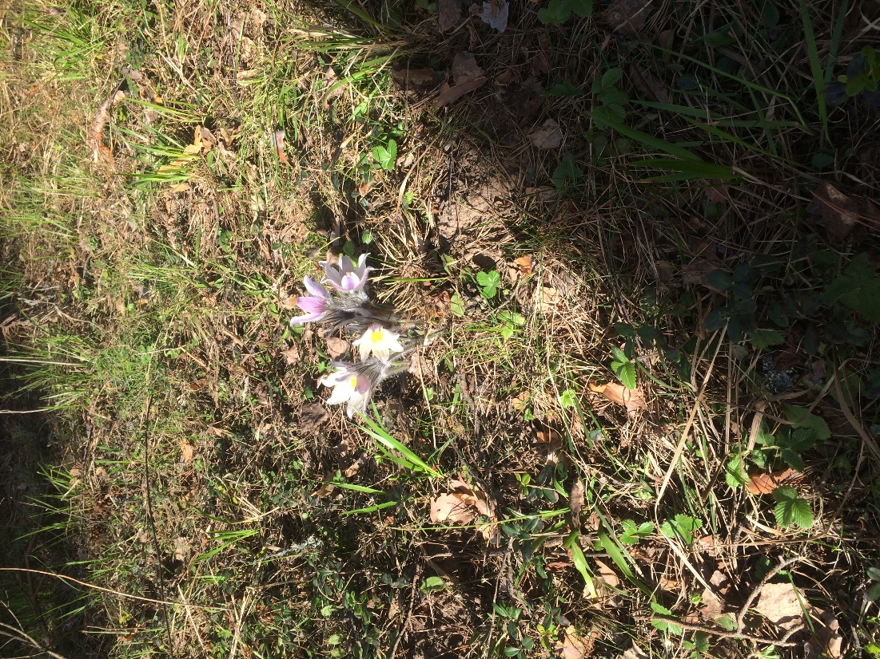

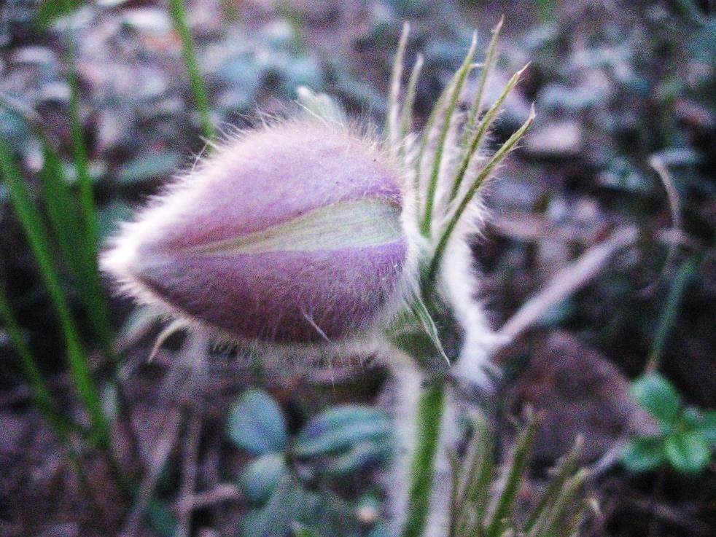
Приложение №7
02.05.2016, бутон прострела желтеющего
Приложение №6
11.05.2018, цветы прострела желтеющего
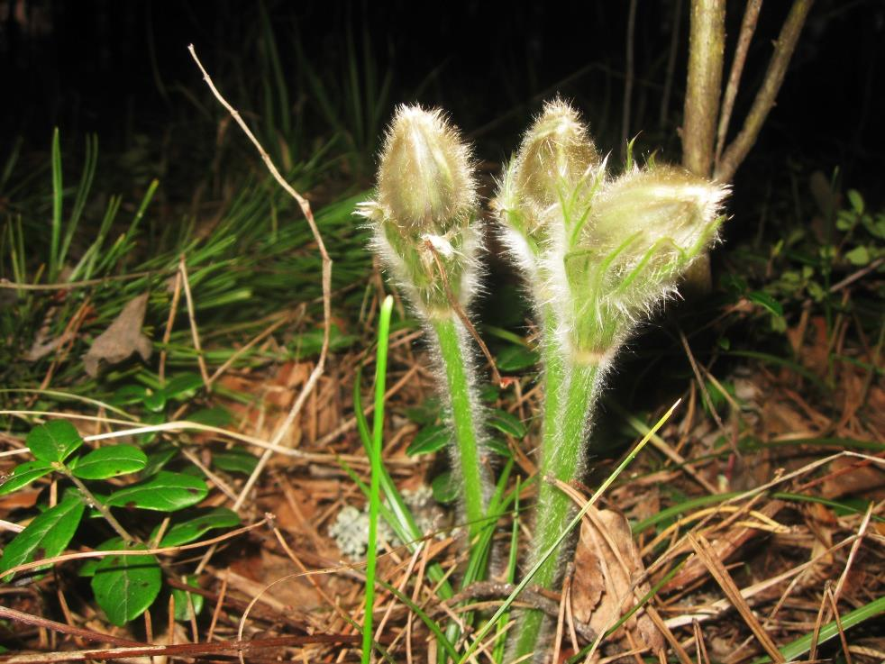
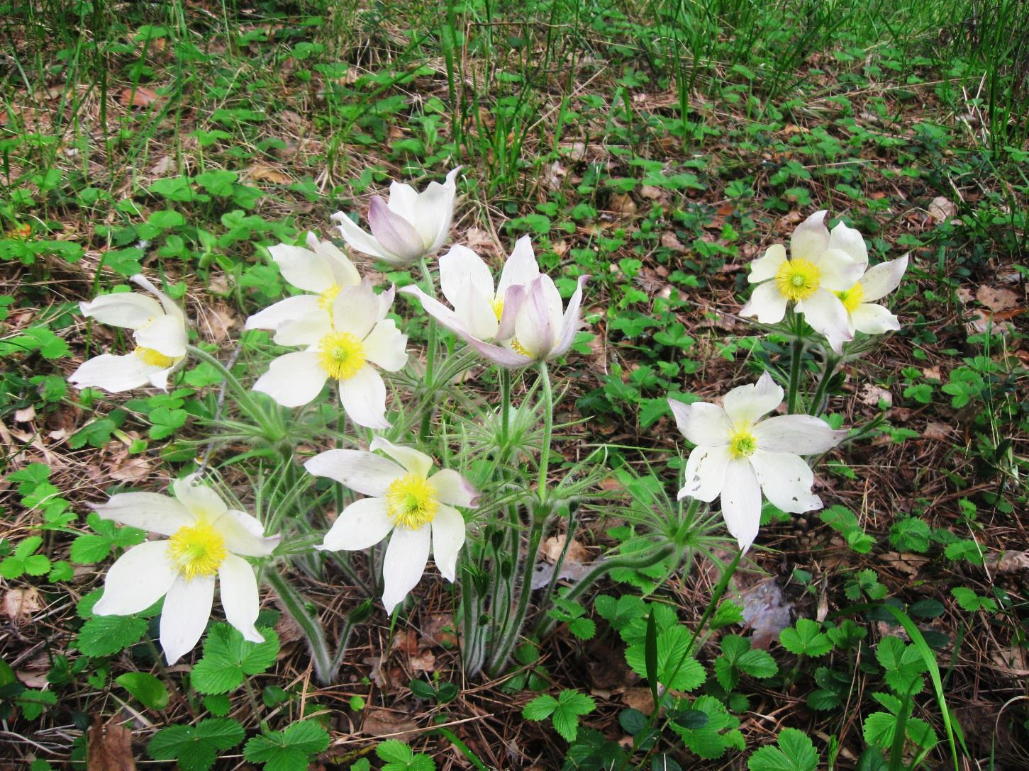
Приложение №9
26.04.2016, фаза бутонизации Прострела желтеющего
Приложение №8
01.05.2017, куртинка Прострела желтеющего с 11 бутонами

